المملكة العربية السعودية **بسم الله الرحمن الرحيم**



وزارة التعليم

مكتب التعليم ب.............

ثانوية ...........................

**اسم الطالبة:** ........................................ **رقم الجلوس:** .............

|  |  |  |  |  |  |  |  |  |  |  |  |
| --- | --- | --- | --- | --- | --- | --- | --- | --- | --- | --- | --- |
|  | |  | | --- | | **المــــــــادة : دراسات اجتماعية** | | **الـــــيـــوم :** | | **التـــــاريـخ : / 11 /1444هـ** | | **الـــزمـــن : ثلاث ساعات** | | | | | | | |
| **الدرجة المستحقة** | | **الدرجة رقماً** | | **الدرجة كتابة** | | **عدد الصفحات :**  **( 5 )**  **عدد الأسئلة :**  **( 4 )** | |
|  | |  | |
|  | |
| **السؤال** | | **الدرجة رقماً** | **الدرجة كتابة** | | **المصححة** | **المراجعة** | **المدققة** |
| **الأول** | |  |  | |  |  |  |
| **الـثــانـــــــي** | |  |  | |
| **الــثـالــــث** | |  |  | |  |  |
| **الــرابــع** | |  |  | |

**رددي أثناء انتظارك :**

**(سبحان الله و بحمده ) مئة مرة .**

**( لا حول و لا قوة إلا بالله ) كنز من كنوز الجنة .**

**( حسبي الله لا إله إلا هو عليه توكلت وهو رب العرش العظيم ) سبع مرات .**

**( لا إله إلا الله وحده لا شريك له و له الملك وله الحمد وهو على كل شيء قدير) مائة مرة .**

**( اللهم صل وسلم على نبينا محمد ) عشر مرات .**

**اكثري من الاستغفار .**

**المملكة العربية السعودية بسم الله الرحمن الرحيم**



**وزارة التعليم**

**مكتب التعليم بــــ**

**ثانوية ...................... اسم الطالبة :** ..............................................

**الاختبار النهائي لمادة الدراسات الاجتماعية للصف الأول الثانوي نظام المسارات**

**الفصل الدراسي الثالث (الدور الأول) لعام 1444 هـ**

**----------------------------------------------------------------------------------------------------------------------------**

**طالبتي الغالية :**

**استعيني بالله سبحانه وتعالى ثم اقرئي الأسئلة جيداً وأجيبي عما يأتي:**

**السؤال الأول: أ / أكملي الفراغات التالية بما يناسبها :**

1. الدول الأعضاء في جامعة الدول العربية عددها ............. دولة.
2. انتهت الحرب العالمية الأولى باستسلام. ............................................... وانتصار دول الحلفاء على المحور.
3. اللغة الرسمية في الولايات المتحدة الأمريكية هي اللغة ........................................ يتحدث بها 80% من السكان.
4. عدد الدول المشاركة في الحرب العالمية الأولى ............................ دولة.
5. ترتبط دول الخليج العربي بعدة روابط أبرزها روابط الدين و ............................................. والثقافة .
6. استضافت المملكة العربية السعودية القمة العربية 29 في مدينة الظهران بالمملكة العربية السعودية عام 1439هـ وأطلق عليها الملك سلمان حفظه الله اسم قمة ...................................تضامنا مع القضية الفلسطينية.
7. يضم الاتحاد الأوربي ........................دولة تغطي معظم أنحاء القارة.
8. يقع مقر منظمة التعاون الإسلامي في مدينة......................... وتضم في عضويتها 57 دولة .

**ب / صنفي المصطلحات تبعاً لتعريفاتها في الجدول التالي..**

الحرب العالمية - هيئة الأمم المتحدة - سايكس بيكو – الكشوف الجغرافية – البخور – رابطة العالم الإسلامي

|  |  |
| --- | --- |
| منظمة أنشئت بعد الحرب العالمية الثانية من أجل إقرار السلام والعدل في العالم |  |
| اتفاقية سرية وقعت بين فرنسا و بريطانيا و روسيا على أن يتقاسما أملاك الدولة العثمانية في العراق والشام . |  |
| الطريق التجاري العالمي الذي كان العرب في شبه الجزيرة العربية يسيطرون عليه منذ ما قبل الإسلام |  |
| رحلات بحرية قام بها الأوروبيين لاكتشاف مناطق جديدة في القرن الخامس عشر . |  |
| منظمة إسلامية شعبية عالمية مقرها مكة المكرمة تعني بإيضاح حقيقة الدعوة الإسلامية . |  |

**جـ / ما النتائج المترتبة على :**

* **قيام الاتحاد الأوروبي .**

...................................................................................................................... ......................................................................................................................

........................................................................................................................ ......................................................................................................................

..............................................................................................................................................................................................................................................

**السؤال الثاني :**

**أ ) اختاري الإجابة الصحيحة في الآتي :**

|  |  |  |  |  |
| --- | --- | --- | --- | --- |
| 1ـ وقعت قنبلتي هيروشيما و ناجازاكي على ......................... عام 1945م : | | | | |
| أ- اليابان | ب- الصين | | جـ - ألمانيا | د- تركيا |
| 2- تشكل الولايات المتحدة القسم الأكبر من قارة : | | | | |
| أ- أوروبا | | ب- أمريكا الشمالية | جـ- أستراليا | د- أفريقيا |
| 3- منظمة من أهدافها تنسيق السياسة النفطية للبلدان الأعضاء وحماية مصالح الدول المنتجة للنفط : | | | | |
| أ - أوبك | | ب - اليونسكو | جـ ـ اليونسيف | د ـ الفاو |
| 4-  المسرح الرئيسي للحرب العالمية الأولى قارة : | | | | |
| أ- آسيا | | ب- استراليا | جـ - أمريكا | د- أوروبا |
| 5- أكبر دولة في العالم من حيث المساحة : | | | | |
| أ- روسيا الاتحادية | | ب - الصين | جـ - كندا | د- الجزائر |
| 6- اللغة الرسمية في الصين هي : | | | | |
| أ - الفارسية | | 1. العربية | جـ- الإنجليزية | د- لغة هان |

**ب) انسبي المظاهر التضاريسية التالية الى بلدانها :**

|  |
| --- |
| **قزوين – الأبلاش – هاواي – الدانوب - أوب** |

|  |  |
| --- | --- |
| 1. جبال تقع في شرق الولايات المتحدة الأمريكية |  |
| 1. نهر ينبع من ألمانيا ويجتاز دول الاتحاد الأوروبي |  |
| 1. جزيرة في المحيط الهادي تعد أصغر الولايات في الولايات المتحدة |  |
| 1. أكبر مسطح مائي داخلي في العالم جنوب روسيا |  |

**جـ ) عللي :**

1. يشهد سكان الاتحاد الأوروبي نموا بطيئا مقارنة بسكان العالم .

..................................................................................................................... ......................................................................................................................

1. تنوع المناخ والمحاصيل الزراعية في الولايات المتحدة .

........................................................................................................................ ......................................................................................................................

3

**السؤال الثالث :**

**أ ) صلي العامود أ بما يناسبه من العامود ب** :

|  |  |  |  |
| --- | --- | --- | --- |
|  | أ |  | ب |
| 1 | مستشار ألمانيا وعمل على تسليح الجيش وأصبح أقوى جيش في العالم |  | فاسكو دا جاما |
| 2 | عقدت القمة الاستثنائية الافتراضية لدول مجموعة العشرين عام 2020 م برئاسته لتنسيق الجهود العالمية لمكافحة جائحة كورونا . |  | أحمد بن ماجد |
| 3 | استطاع أن يدور حول أفريقيا مكتشفاً طريق رأس الرجاء الصالح. |  | بلفور |
| 4 | عالم البحار المسلم الملقب بأسد البحار استفاد منه فاسكو دي جاما في رحلته الى الهند |  | جيمس كوك |
| 5 | اعطى اليهود وعد ينص على تأسيس وطن قومي لهم في فلسطين |  | الملك سلمان حفظه الله |
| 6 | مكتشف قارة أستراليا |  | هتلر |
| 7 |  |  | الملك خالد رحمه الله |

**ب) أذكري نتائج الحرب العالمية الأولى ( 2فـقـط ) :**

........................................................................................................................ ......................................................................................................................

........................................................................................................................ ......................................................................................................................

........................................................................................................................ ......................................................................................................................

**جـ / أكملي خريطة المفاهيم التالية :**

**أسباب نجاح الصين في الصناعة**

البنية التحتية الجيدة

.......................

.......................

4

**السؤال الرابع :**

**أ/ ضعي علامة ( ✓) أمام العبارة الصحيحة وعلامة ( ×) أمام العبارة الخاطئة :**

1. عدد الخسائر البشرية في الحرب العالمية الثانية خمسة ملايين قتيل (  )
2. أكثر دول العالم اكتظاظا بالسكان الصين . ( )
3. كان من نتائج الكشوف الجغرافية إثبات كروية الأرض ( )
4. أنشئت الجامعة العربية قبل انشاء هيئة الأمم المتحدة بنحو ستة أشهر . ( )
5. قامت الصين بإطلاق أول رائد فضاء بشري في تاريخ العالم . ( )

**ب/ اشرحي السبب الرئيسي المباشر لقيام الحرب العالمية الأولى .**

........................................................................................................................ ......................................................................................................................

........................................................................................................................ ......................................................................................................................

........................................................................................................................ ......................................................................................................................

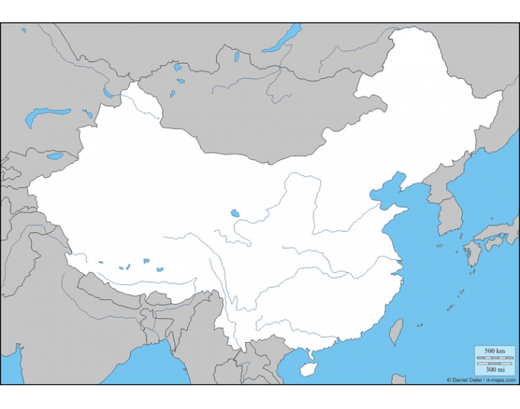**جـ) أمامك خريطة لجمهورية الصين أكتبي الرقم المناسب على الخريطة :**

1. النهر الأصفر
2. هضبة التبت
3. العاصمة بكين
4. جبال الهملايا

____________________________________________________________________

انتهت الأسئلة . جعلني الله وإياكن ممن يفُزن بالفردوس الاعلى من الجنة ☺

معلمتك /

5

|  |  |  |
| --- | --- | --- |
| **اليوم** | **التاريخ** | **الزمن** |
| **الأحد** | **15/ 11 / 1444ه** | **ساعتان** |
| **اسم الطالبة** | | |
|  | | |



## **المملكة العربية السعـودية**

## **وزارة التعليم / شؤون تعليم البنات**

## **الإدارة العامة للتعليم للبنات بمنطقة جازان**

## 

## 

**نموذج اختبار مادة الاجتماعيات للصف الأول الثانوي مسارات" لـ عام 1444 ه**

**ظللي في نموذج الاجابة اجابتك عن كل من الفقرات التالية :**

**1 / اختاري الإجابة الصحيحة من بين الخيارات التالية :**

|  |  |  |  |  |  |  |  |  |  |
| --- | --- | --- | --- | --- | --- | --- | --- | --- | --- |
| **1** | **سلسلة جبلية تقع في الاتحاد الأوروبي فيها أعلى قمة مونت بلانك** | | | | | **2** | **اكتشف طريق رأس الرجاء الصالح ووصل إلى الهند .** | | |
| **A** | **جبال الأبلاش** | **C** | | **جبال الأورال** | | **A** | **جميس كوك** | **C** | **ماجلان** |
| **B** | **جبال الألب** | **D** | | **جبال ماكنلي** | | **B** | **فاسكو دا جاما** | **D** | **كولومبس** |
| **3** | **شهدت قيام الحزب النازي قبل قيام الحرب العالمية الثانية .** | | | | | **4** | **أكبر البحيرات في روسيا الاتحادية .** | | |
| **A** | **روسيا** | **C** | | | **ألمانيا** | **A** | **بحيرة التبت** | **C** | **بحيرة باكيال** |
| **B** | **ايطاليا** | **D** | | | **اليابان** | **B** | **بحيرة قزوين** | **D** | **بحيرة سيبيريا** |
| **5** | **أول مستعمرة انجليزية تكونت منها أمريكا .** | | | | | **6** | **أولى دول العالم من حيث المساحة .** | | |
| **A** | **واشنطن** | **C** | | **فرجينيا** | | **A** | **روسيا** | **C** | **الصين** |
| **B** | **تكساس** | **D** | | **لوس انجلوس** | | **B** | **امريكا** | **D** | **كندا** |
| **7** | **جبال تشكل الحدود بين الصين والهند .** | | | | | **8** | **يقع مقر هيئة الأمم المتحدة في .** | | |
| **A** | **الأورال** | **C** | | **الأبلاش** | | **A** | **القاهرة** | **C** | **جنيف** |
| **B** | **الهمالايا** | **D** | | **أطلس** | | **B** | **نيويورك** | **D** | **جدة** |
| **9** | **قبل الحرب العالمية الأولى كان العالم العربي تحت الاستعمار .** | | | | | **10** | **بلغ عدد الدول التي شاركت الحرب العالمية الأولى .** | | |
| **A** | **البريطاني** | **C** | **الايطالي** | | | **A** | **22 دولة** | **C** | **44 دولة** |
| **B** | **الفرنسي** | **D** | **الهولندي** | | | **B** | **33 دولة** | **D** | **66 دولة** |
| **11** | **تعد الديانة الرئيسية في الصين .** | | | | | **12** | **أول جنس بشري استوطن أراضي أمريكا .** | | |
| **A** | **الإسلام** | **C** | **النصرانية** | | | **A** | **الروس** | **C** | **العرب** |
| **B** | **اليهودية** | **D** | **البوذية** | | | **B** | **التتار** | **D** | **المغول** |
| **13** | **تبنت فكرة الدعوة الى إقامة جامعة الدول العربية .** | | | | | **14** | **مثلت ميدان التنافس الأوروبي على أراضيها .** | | |
| **A** | **بريطانيا** | **C** | | **فرنسا** | | **A** | **أوروبا** | **C** | **افريقيا** |
| **B** | **المانيا** | **D** | | **روسيا** | | **B** | **امريكا** | **D** | **اسيا** |
| **15** | **اعلنت المانيا استسلامها في معركة المارن عام .** | | | | | **16** | **خرجت رحلات الكشوفات الجغرافية من قارة .** | | |
| **A** | **1914 م** | **C** | | **1918 م** | | **A** | **آسيا** | **C** | **افريقيا** |
| **B** | **1939 م** | **D** | | **1945 م** | | **B** | **أوروبا** | **D** | **استراليا** |
| **17** | **أنشأت بسبب الحريق الإجرامي الذي أرتكب في المسجد الأقصى .** | | | | | **18** | **يبلغ عدد دول الاتحاد الأوروبي .** | | |
| **A** | **منظمة التعاون الإسلامي** | **C** | | **هيئة الأمم المتحدة** | | **A** | **22 دولة** | **C** | **23 دولة** |
| **B** | **جامعة الدول العربية** | **D** | | **رابطة العالم الإسلامي** | | **B** | **25 دولة** | **D** | **27 دولة** |
| **19** | **تمتلك ثاني أكبر ميزانية للبحوث والتنمية في العالم .** | | | | | **20** | **يعتبر أطول أنهار الاتحاد الأوروبي وينبع من المانيا .** | | |
| **A** | **روسيا** | **C** | | **الصين** | | **A** | **نهر الفولغا** | **C** | **نهر آمور** |
| **B** | **الاتحاد الأوروبي** | **D** | | **امريكا** | | **B** | **نهر الدانوب** | **D** | **نهر كوليما** |

**2 / قرري مدى صحة أو خطأ كل من الفقرات التالية .**

|  |  |  |  |
| --- | --- | --- | --- |
|  | **العبارة** | **A : صح** | **B: خطأ** |
| **21** | **كان السبب المباشر لقيام الحرب العالمية الثانية اغتيال طالب صربي ولي عهد النمسا .** |  |  |
| **22** | **قامت الولايات المتحدة الأمريكية بإلقاء القنبلة الذرية على مدينة برلين الألمانية .** |  |  |
| **23** | **ضمت بقية أجزاء الولايات المتحدة الامريكية عن طريق الكشوفات الجغرافية .** |  |  |
| **24** | **بلغت الخسائر البشرية في الحرب العالمية الأولى 9 مليون قتيل.** |  |  |
| **25** | **أدى الانفاق العسكري الكبير في روسيا لضعفها اقتصادياً .** |  |  |
| **26** | **من أهداف الاتحاد الأوروبي تأسيس المواطنة الأوروبية .** |  |  |
| **27** | **طالبت المانيا بمدينة دانزنج التي يمثل الروس أغلب سكانها .** |  |  |
| **28** | **تقع الصين شرق آسيا ويحكمها الحزب الشيوعي .** |  |  |
| **29** | **عقدت قمة مجموعة العشرين عام 2020 في اليابان .** |  |  |
| **30** | **نسبة ضئيلة من أراضي روسيا صالحة للزراعة .** |  |  |

**3 / أقرني المنظمات في العمود الأول بما يناسبها من أهدافها في العمود الثاني .**

|  |  |
| --- | --- |
| **الرقم** | **الأهداف** |
| **A** | * **الدفاع عن المصالح العربية والقضايا الوطنية .** |
| **B** | * **تنسيق وتوحيد السياسات النفطية للبدان الأعضاء .** |
| **C** | * **التصدي للتحديات التي تواجه العالم الإسلامي** |
| **D** | * **حفظ السلام والأمن الدولي** |

|  |  |
| --- | --- |
| **م** | **المنظمة** |
| **31** | **منظمة أوبك** |
| **32** | **هيئة الأمم المتحدة** |
| **33** | **جامعة الدول العربية** |
| **34** | **منظمة التعاون الإسلامي** |

|  |  |  |
| --- | --- | --- |
| **4 / من يكون** | * **أنشأ أكاديمية للعلوم البحرية واستعان بخبراء الفلك والملاحة.** * **معاهدة سرية بين فرنسا وبريطانيا لتقسيم المشرق العربي.** | * **...........................................** * **..........................................** |
| **5 / ارخي** | * **بداية الحرب العالمية الثانية.** * **نشأة منظمة رابطة العالم الإسلامي** | * **..............................................** * **..............................................** |

**6 / ) دولة تكونت من 13 مستعمرة بريطانية ) .**

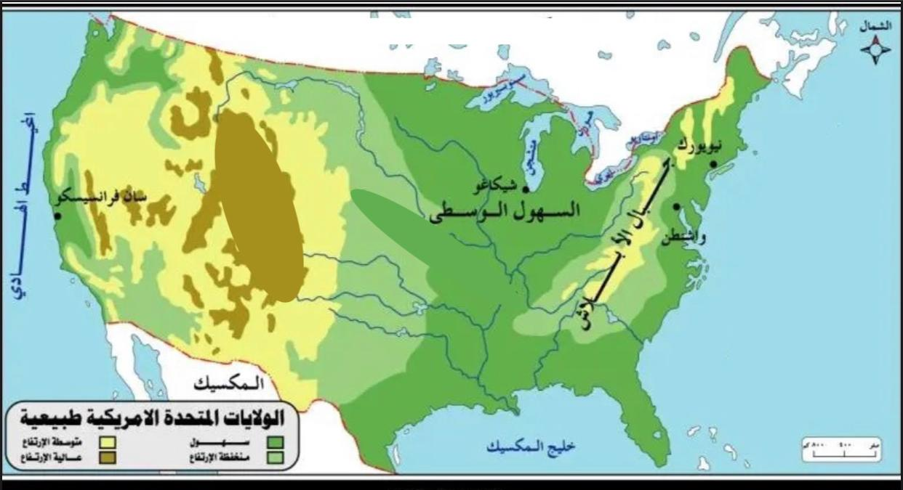

**من خلال الخريطة التي أمامك أجيبي عما يلي :**

|  |  |  |
| --- | --- | --- |
| **ب / سمي المظاهر التي تمثلها الرموز التالية :** | | |
| **1** |  |  |
| **2** |  |  |
| **3** |  |  |
| **4** |  |  |

**أ / اسم الدولة :**